ZSR-10

OŚWIADCZENIE WNIOSKODAWCY

O NIEKORZYSTANIU PRZEZ WIĘCEJ NIŻ 5 DNI W TYGODNIU Z CAŁODOBOWEJ OPIEKI

NAD DZIECKIEM UMIESZCZONYM W PLACÓWCE ZAPEWNIAJĄCEJ CAŁODOBOWĄ OPIEKĘ,

  - TYM W SPECJALNYM OŚRODKU SZKOLNO-WYCHOWAWCZYM

- Wypełniaj WIELKIMI LITERAMI.

- Pola "Seria i numer dokumentu potwierdzającego tożsamość" dotyczą tylko tych osób, którym nie nadano numeru PESEL.


DANE WNIOSKODAWCY

01. Imię

02. Nazwisko

03. Numer PESEL 04. Seria i numer dokumentu potwierdzającego tożsamość (1)

(1) Wypełnij tylko w przypadku, gdy nie nadano numeru PESEL.
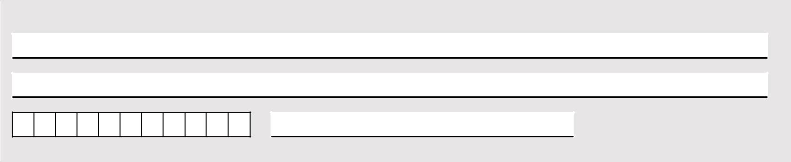

DANE CZŁONKA RODZINY, KTÓREGO DOTYCZY OŚWIADCZENIE

Imię

Nazwisko

Numer PESEL Seria i numer dokumentu potwierdzającego tożsamość (1)

(1) Wypełnij tylko w przypadku, gdy nie nadano numeru PESEL.

Oświadczam, że nie korzystam przez więcej niż 5 dni w tygodniu z całodobowej opieki nad dzieckiem umieszczonym w placówce zapewniającej całodobową opiekę, w tym w specjalnym ośrodku szkolno-wychowawczym (z wyjątkiem podmiotów wykonujących działalność leczniczą).

Nazwa i adres placówki (w przypadku korzystania z niej):

Oświadczam, że jestem świadoma/świadomy odpowiedzialności karnej za złożenie fałszywego oświadczenia.

(Miejscowość) | (Data: dd / mm / rrrr) | ......................................
(Miejscowość) | (Data: dd / mm / rrrr) | (Podpis wnioskodawcy
 |  | składającego oświadczenie)

strona: 1/1 wersja: ZSR-10(1)

